Windows拨号上网教程
Windows7：
- 点击桌面左下角“开始”菜单
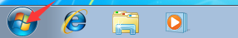
- 点击“控制面板”
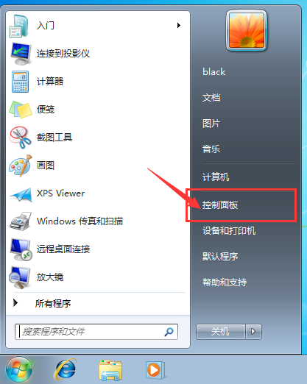

- 点击“查看网络状态和任务”
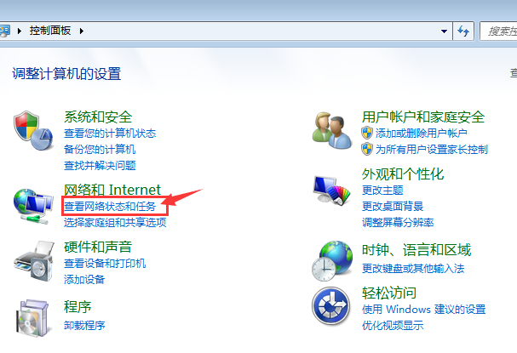
- 点击“设置新的连接或网络”
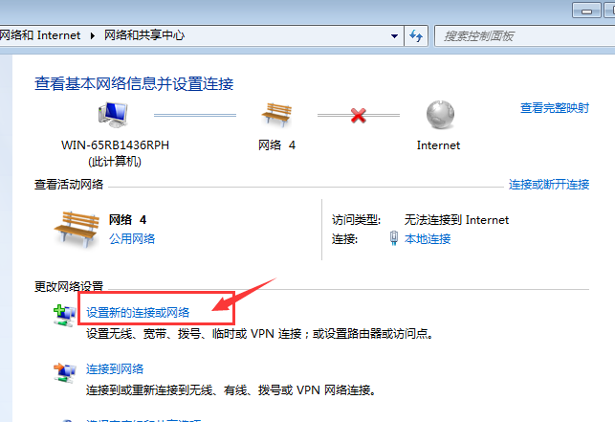
- 选择“连接到Internet”，点击“下一步”
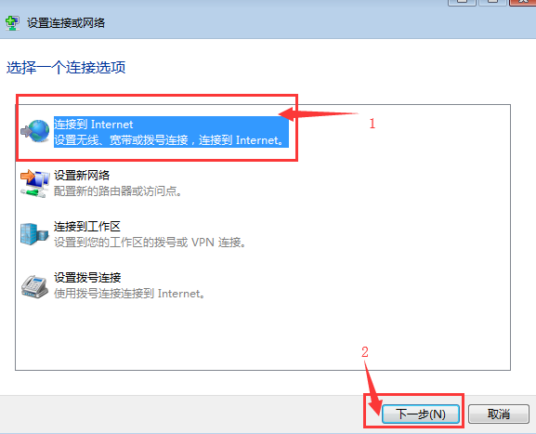
- 选择“宽带（PPPoE）”
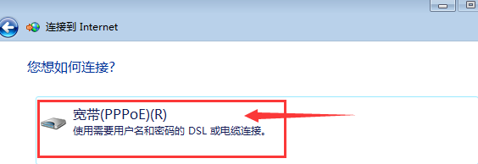
- 按图中指示设置账户信息
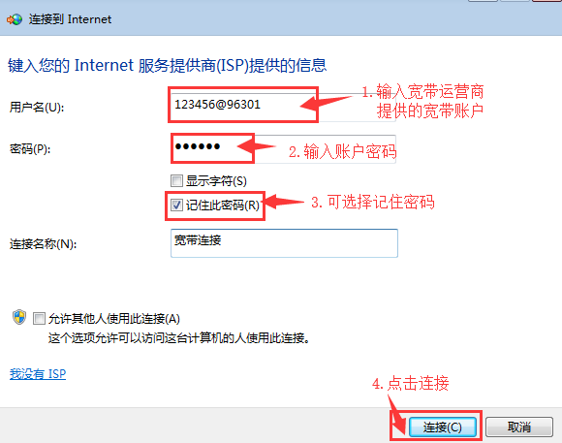
- 连接成功后关闭该窗口即可访问网络
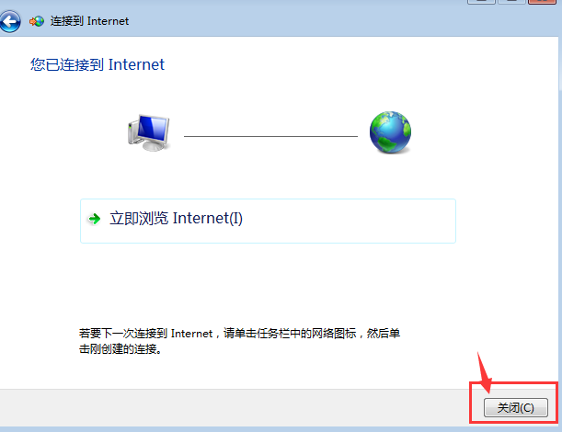

Windows10：
- 点击桌面左下角“开始”按钮
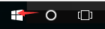
- 点击“设置”按钮
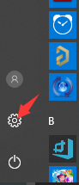
- 点击“网络和Internet”选项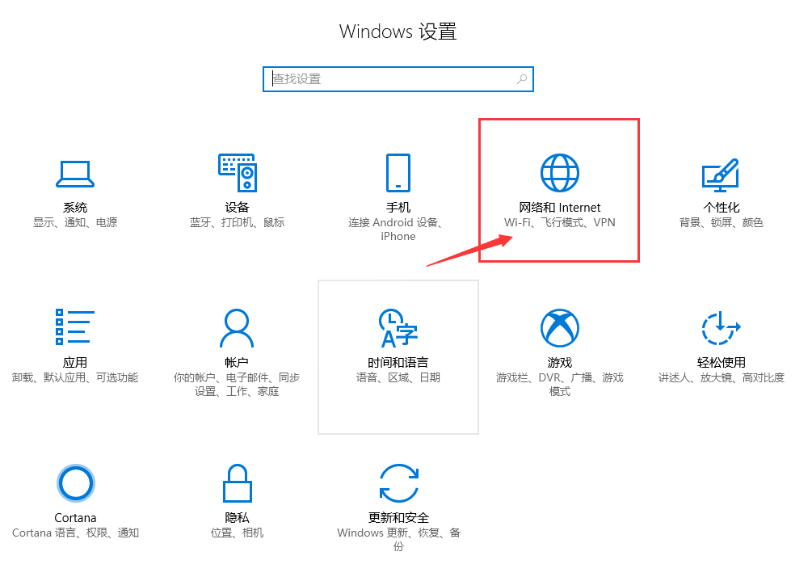
- 点击“拨号”
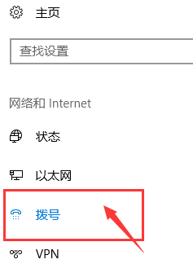
- 点击设置新的连接
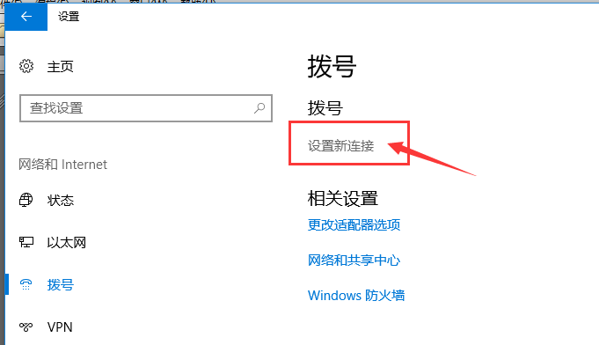
- 选择“连接到Internet”，点击下一步
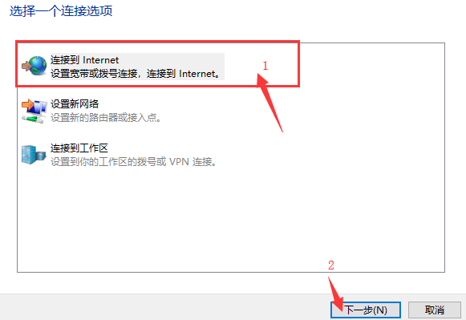
- 点击“设置新的连接”
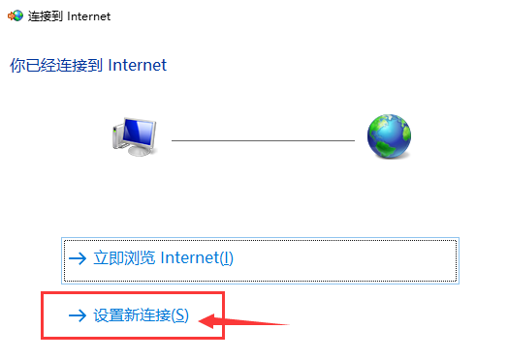
- 选择“宽带（PPPoE）”
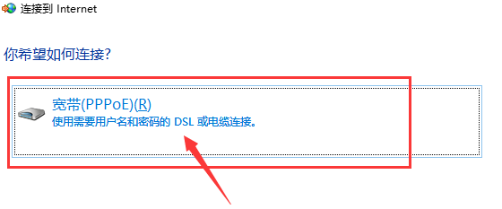
- 按下图要求设置连接信息
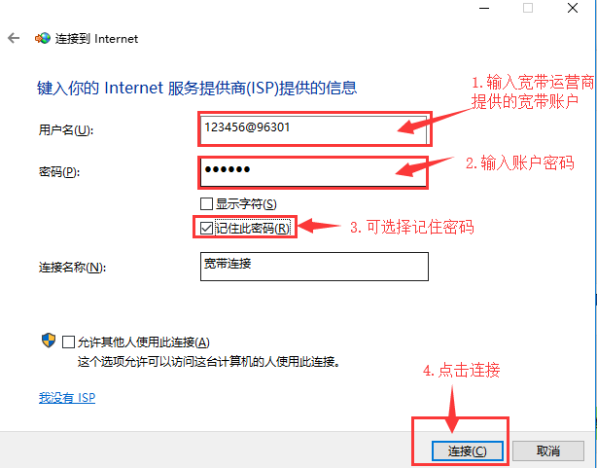
- 连接成功后关闭改窗口即可正常访问网络
